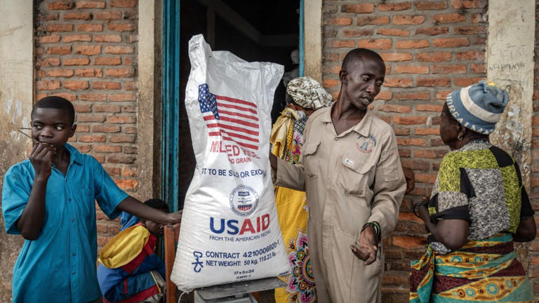
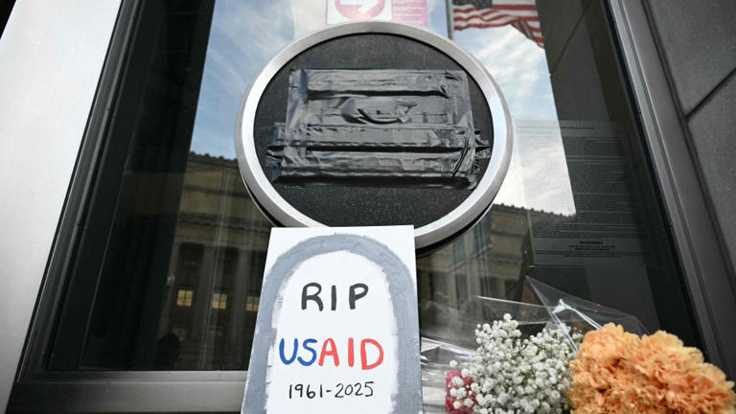
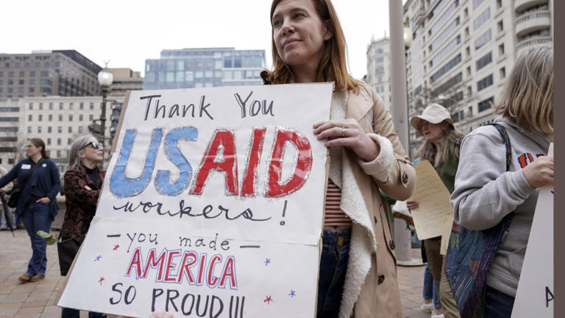
USAID: Eine Behörde im Schredder
Artikel von Christine Binzel
• 2 Std. •
6 Minuten Lesezeit
class="article-body polished" style="font-size: 17px; text-align: start; line-height: 26px; margin: 0px; --colorNeutralForeground1: #ffffff; --colorNeutralForeground4: #999999; color: rgb(255, 255, 255); font-weight: 400; max-height: 100%; overflow-y: unset;"
Ein Frau hält ein Schild zur Unterstützung der Mitarbeiter der US-Behörde in die Höhe, während die Ende Februar ihre persönlichen Gegenstände aus der Zentrale holen.© AP
Am Tag seiner Amtseinführung erließ Präsident Trump eine Exekutivverordnung, die eine neunzigtägige Pause für alle US-Entwicklungsprogramme und deren Überprüfung anordnete. Seitdem ist die US-Entwicklungsbehörde, die United States Agency of International Development (USAID), nahezu vollständig abgewickelt worden: Im Februar wurde angekündigt, dass nur etwa 300 von 10.000 Mitarbeitern verbleiben sollen, und im März schrieb Außenminister Marco Rubio, dass 83 Prozent aller Verträge für Entwicklungsprogramme gekündigt wurden. Die Reste von USAID sollen ins Außenministerium überführt werden. Mit den Worten von Elon Musk: Die USAID wurde durch den „Schredder“ gejagt.
Ein Blumenstrauß zum Abschied im Februar: vor dem Eingang der Zentrale der Behörde in Washington DC© AFP
Zudem wurde die Finanzierung verschiedener Unterorganisationen der Vereinten Nationen (UN) eingestellt, etwa für die Weltgesundheitsorganisation (WHO) sowie für weitere Organisationen wie die Impfallianz Gavi. Mit dem Rückzug vom Pariser Klimaabkommen wurden außerdem die Zahlungen für vom Klimawandel besonders betroffene arme Länder aufgekündigt. Etliche Klagen sind vor Gericht anhängig. Nach ersten Protesten wurden auch Ausnahmen in Aussicht gestellt, daher ist die Lage noch unsicher. Was kann dennoch über die Folgen dieser Politikwende, insbesondere für die Ärmsten der Welt, gesagt werden?
Ein burundischer Regierungsbeamter wiegt einen Sack Reis aus den letzten Lieferungen der inzwischen aufgelösten United States Agency for International Development (USAID) in der Nähe von Buganda am 6. Mai 2025.© AFP
Als international gebräuchliches Maß für Entwicklungszahlungen der (reichen) OECD-Staaten hat sich die Official Development Assistance (kurz ODA) etabliert. Sie umfasst nicht nur Zahlungen für klassische Entwicklungsprojekte, wie für Infrastruktur, sondern zum Beispiel auch Zahlungen für die Katastrophenhilfe (etwa für Hilfsgüter bei humanitären Notlagen), finanzielle Beiträge an multilaterale Organisationen (etwa die UN oder deren Unterorganisationen) und in gewissem Umfang die Versorgung von Flüchtlingen in den Geberländern.

In den USA betrug der Anteil dieser offiziellen Entwicklungszahlungen im Jahr 2024 etwa 0,22 Prozent des Bruttonationaleinkommens. Damit standen die USA nur auf Rang 25 von 32 Ländern des Development Assistance Committee (DAC) der OECD. Das international angestrebte Ziel von 0,7 Prozent verfehlten sie damit deutlich – dieses wurde im Jahr 2024 nur von Dänemark, Luxemburg, Norwegen und Schweden erreicht. In Deutschland betrug der Anteil 0,67 Prozent des Bruttonationaleinkommens.
In absoluten Zahlen aber waren die USA bisher das wichtigste Geberland: Mit 61 Milliarden Dollar trugen sie 2024 fast 30 Prozent zur Gesamtsumme der ODA-Zahlungen aller DAC-Länder bei. Den Großteil davon verwaltete bisher die amerikanische Entwicklungsbehörde USAID.
Entwicklungszusammenarbeit ist nicht unumstritten, und nicht alle Zahlungen sind altruistischer Natur. Darüber hinaus bleiben der möglichst effektive und effiziente Einsatz knapper Budgets und die damit verbundene Notwendigkeit rigoroser Programmevaluationen als Basis für eine evidenzbasierte Mittelverwendung Herausforderungen. Auf vielen Gebieten ist aber der Nutzen für das Wohlergehen und Leben insbesondere der Ärmsten unbestritten. Die massiven und abrupten Kürzungen in der US-Entwicklungspolitik werden in vielen Ländern und Sektoren deutlich zu spüren sein.

Afrika stark betroffen
Dabei werden voraussichtlich besonders afrikanische Länder von den Kürzungen betroffen sein. So zeigt eine Analyse des Center for Global Development mit Zahlen aus dem Jahr 2023, dass innerhalb der Gruppe der 26 ärmsten Länder (nach Weltbank-Definition) die USA in acht Fällen der größte ODA-Geber waren, wobei sieben dieser Länder in Afrika liegen: Demokratische Republik Kongo, Liberia, Niger, Somalia, Sudan, Südsudan und Uganda (die Ausnahme war Afghanistan). In der Gruppe der Länder mit niedrigem mittlerem Einkommen gibt es elf Länder, in denen die USA die höchsten Zahlungen leisteten, darunter fünf in Afrika.
Die Kürzungen werden vor allem in drei Bereichen besonders zu spüren sein, wie ein Blick auf die US-Beiträge zu einzelnen Kategorien der Entwicklungsfinanzierung zeigt. So kamen laut OECD-Zahlen in den beiden großen ODA-Kategorien „Regierung und Zivilgesellschaft“ (51 Prozent) und „Humanitäre Hilfe“ (49 Prozent) bisher jeweils etwa die Hälfte aller Beiträge aus den USA. Bei den Hilfen im Bereich Bevölkerung und reproduktive Gesundheit lag der US-Anteil sogar auf 76 Prozent. Zusammen fallen in diese drei Bereiche allein 32 Milliarden Dollar und damit mehr als die Hälfte der offiziellen US-Entwicklungszahlungen im Jahr 2023.

Die Trump-Regierung hat zudem entschieden, viele multilaterale Organisationen nicht mehr oder deutlich geringer finanziell zu unterstützen. Zwar waren 2024 nur etwa elf Prozent der ODA-Zahlungen der USA als multilaterale Zuwendungen gekennzeichnet, jedoch spielten diese in der Finanzierung vieler Organisationen eine besondere Rolle. So bezogen eine Reihe von UN-Unterorganisationen mehr als ein Drittel bis hin zu 45 Prozent ihres Budgets aus den Vereinigten Staaten, darunter das Welternährungsprogramm (WFP), das Flüchtlingshilfswerk UNHCR, die Internationale Organisation für Migration (IOM) und UNAIDS. Bei vielen Programmen, insbesondere dem mit dem absolut größten US-Beitrag, dem Welternährungsprogramm, sind zwar die Folgen schon deutlich zu spüren, aber es besteht noch Unsicherheit über das genaue Ausmaß der Kürzungen. Bei anderen ist das dagegen klar. So sind zum Beispiel Zahlungen an die WHO und den UN-Bevölkerungsfonds (UNFPA) vollständig aufgekündigt worden.
Was bedeutet all das für die Menschen in den Empfängerländern? Einige Einschätzungen können davon einen Eindruck vermitteln. Hochrangige USAID-Beamte selbst schätzen in internen Memos, dass mit der Beendigung der verschiedenen Entwicklungsprogramme in den kommenden zehn Jahren eine Million Kinder mit schwerer akuter Unterernährung nicht mehr behandelt werden können, bis zu 166.000 Menschen an Malaria sterben werden und 200.000 Kinder zusätzlich an Polio erkranken und gelähmt werden. Die Impfallianz Gavi warnte, dass eine Streichung der US-Beiträge zum Tod von mehr als einer Million Kindern innerhalb der kommenden fünf Jahre führen könnte, und überall Leben durch gefährliche Krankheitsausbrüche gefährdet sei. Das Welternährungsprogramm schrieb Anfang April auf der Plattform X, dass die Beendigung von Hilfen in 14 Ländern „für Millionen von Menschen, die von extremem Hunger und Hungersnot betroffen sind, einem Todesurteil gleichkommen“ könnte.

Aids-Bekämpfung gefährdet
Erste wissenschaftliche Veröffentlichungen dazu sagen ebenfalls dramatische Folgen des Kahlschlags voraus. So kommt eine kürzlich im renommierten Journal „The Lancet“ erschienene Studie zu dem Ergebnis, dass ohne die Fortführung der PEPFAR-Programme zur HIV/Aids-Bekämpfung auf der ganzen Welt bis 2030 zusätzlich eine Million Kinder mit HIV infiziert, 500.000 weitere an Aids sterben und 2,8 Millionen Kinder zusätzlich durch Aids zu Waisen werden könnten.
Entwicklungszusammenarbeit beinhaltet auch die Finanzierung von Klimaschutz. Im Jahr 2023 steuerten die USA 5,5 Milliarden Dollar bei – etwa ein Zehntel der Klimafinanzierung aller DAC-Länder. Diese Summe wird aufgrund des Rückzugs der USA vom Pariser Klimaabkommen und dem damit verbundenen Ende der Zahlungen für vom Klimawandel besonders betroffene arme Länder zukünftig nicht mehr zur Verfügung stehen. Bei der letzten Klimakonferenz in Baku einigte sich die Weltgemeinschaft darauf, diesen Ländern bis 2035 jährlich 300 Milliarden Euro zur Klimafinanzierung zur Verfügung zu stellen. Ohne die USA wird dieses ohnehin ambitionierte Ziel noch schwieriger zu erreichen sein.
Der abrupte Politikwechsel wird kurzfristig insbesondere für die Ärmsten der Welt gravierende Folgen haben. Wie realistisch ist es, dass zumindest mittelfristig andere Akteure einspringen? Die USA finanzierten zuletzt etwa 30 Prozent aller ODA-Mittel, das heißt im Umkehrschluss, dass bei einem vollständigen Rückzug die anderen DAC-Mitglieder ihre Zuwendungen um mehr als 40 Prozent erhöhen müssten. Das Gegenteil ist jedoch im Moment der Fall. Im letzten Entwurf für den Bundeshaushalt waren acht Prozent weniger für den Entwicklungsetat vorgesehen. Der neue Koalitionsvertrag spricht ebenfalls von einer „angemessenen Absenkung der ODA-Quote“. Auch andere große Geberländer haben ihre Budgets für Entwicklung zuletzt gekürzt, unter anderem Belgien, Frankreich, Niederlande, Schweden und das Vereinigte Königreich. China wird mitunter als möglicher Geber genannt, um die Lücke zu füllen, die die USA hinterlassen. Chinas Aktivitäten qualifizieren sich jedoch nur zum Teil als ODA, offizielle Zahlen werden nicht publiziert. Schätzungen der ODA Chinas variieren stark. Einigen Quellen zufolge hat China zuletzt jährlich zwischen drei und 8,5 Milliarden Dollar an ODA-vergleichbaren Entwicklungszahlungen bereitgestellt und damit deutlich weniger als die Vereinigten Staaten. Philanthropische Stiftungen schließlich sind insgesamt viel zu klein, auch wenn die Gates-Stiftung kürzlich ankündigte, ihre Zuwendungen über die nächsten zwei Jahrzehnte auf 200 Milliarden Dollar zu erhöhen.
Die Kehrtwende in der US-Entwicklungszusammenarbeit wird also beträchtliche Finanzierungslücken hinterlassen. Dies sollte große Sorge bereiten, nicht nur aus altruistischen Gründen: Wenn Hunger vermieden wird, werden gewaltsame Konflikte und Migration unwahrscheinlicher, wenn Infektionskrankheiten bekämpft werden, werden Pandemien verhindert, und der Klimaschutz ist ohnehin ein globales Problem. Zudem sind starke internationale Institutionen auch im Interesse der Geberländer. Von den USA ist in den kommenden Jahren keine Abwendung von „America first“ zu erwarten. Deutschland und andere Geberländer sind deshalb gefordert, ihre ODA-Zahlungen in naher Zukunft deutlich zu erhöhen.
Christine Binzel ist Professorin für Volkswirtschaftslehre (Wirtschaft und Gesellschaft des Nahen Ostens) an der FAU Erlangen-Nürnberg.
Matthias Schündeln ist Professor für Volkswirtschaftslehre an der Goethe-Universität Frankfurt.

